Modelos económicos
Modelos económicos
Los modelos son simplificaciones de la realidad que sirven para explicar ciertos fenómenos económicos y se diagraman a partir de determinados supuestos. Implican la representación en un gráfico de dos coordenadas de las funciones a estudiar.
¿Qué modelos se incluyen en este programa de estudio?
Modelo de FPP
Representa las posibilidades de producción de una economía suponiendo que solo se fabrican dos bienes con los recursos disponibles (limitados) y considerando la libre movilidad de los factores.
En los ejes representamos los bienes y la función (con pendiente negativa) representa las combinaciones máximas posibles.

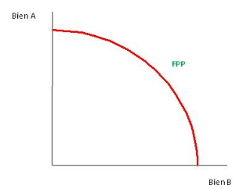
Mercado
Representa la interacción de oferentes y demandantes de un determinado producto y la determinación de su precio y cantidad a ser comercializada.
Es muy importante entender que no existe mercado si falta alguna de las funciones: oferta y demanda.
Mercado del bien X
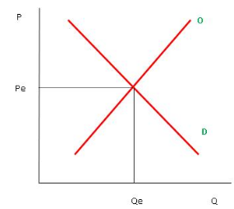
Demanda Agregada
Muestra cómo se deternima el nivel de ingreso de una economía a partir de los cambios en los componentes de la demanda agregada.
La función de demanda agregada, con pendiente positiva por la relación directa con el ingreso, se iguala al ingreso cuando corta a la recta de 45°.
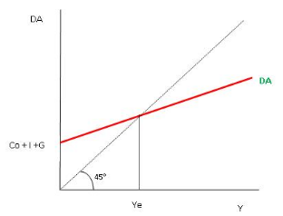
Mercado de Dinero
Representa la interacción de la demanda y la oferta monetaria a partir de la cuál se determina la tasa de interés. La pendiente de la curva de DM es negativa por la relación inversa con la tasa de interés que es el costo de oportunidad del dinero. La curva de oferta, en cambio, no está en función de la tasa de interés por lo que es perfectamente inelástica (vertical).
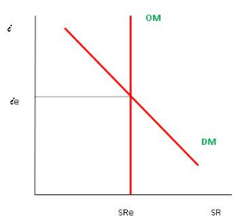
Mercado de Divisas
Se refiere a la interacción de oferentes y demandantes de divisas en el mercado interno. Dicha interacción (que puede ser libre o con intervención del BCRA, dependiendo el tipo de cambio establecido), determina el tipo de cambio de la divisa.
